Приложение №9
к Акту обследования ОСИ паспорта
доступности ОСИ №1-7.2022 от 18.04.2022г.

Поэтажные планы
ФГУП РК «Солнечная Таврика» «Пансионат-ДОЛ» Лучистый» «Спальный корпус №8»
по адресу: 297407 Республика Крым, г. Евпатория, ул. Аллея Дружбы, 31

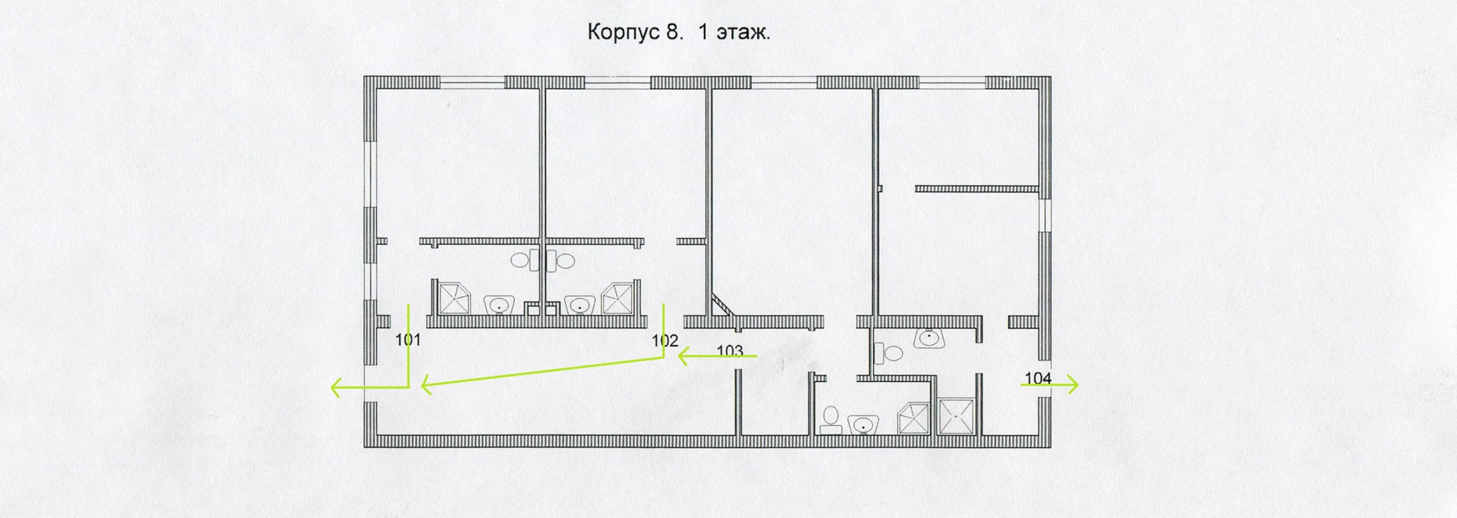
5
5
9
2
2.1
7
10
1
3
10
Н
Н
Н
Н
5
7
2
2.1
9

2.Вход (выход) в здание главный 2.1 Вход (выход) в здание эвакуационный 7. Входная площадка (перед дверью)
9. Лестница 3. Пути движения внутри здания 4. Зона целевого назначения здания (ресепшн)
Н. Жилые помещения 5. Санитарно-гигиенические помещения 1. Коридор
10. Дверь СП. Служебное помещение

Приложение №9
к Акту обследования ОСИ паспорта
доступности ОСИ №1-7.2022 от 18.04.2022г.

Поэтажные планы
ФГУП РК «Солнечная Таврика» «Пансионат-ДОЛ» Лучистый» «Спальный корпус №8»
по адресу: 297407 Республика Крым, г. Евпатория, ул. Аллея Дружбы, 31

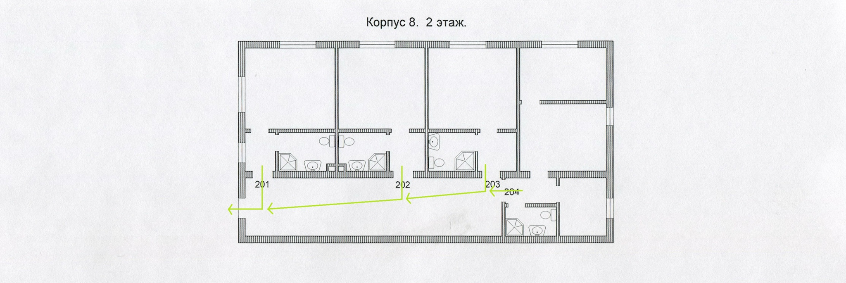
2
9
2.1
Н
5
3
5
5
10
7
1
Н
Н
Н
5

2.1 Вход (выход) в здание эвакуационный 7. Входная площадка (перед дверью) 9. Лестница
3. Пути движения внутри здания Н. Жилые помещения 5. Санитарно-гигиенические помещения
1. Коридор 10. Дверь СП. Служебное помещение

